RELATO DE EXPERIÊNCIA: MINICURSO DE LIBRAS PARA PESSOAS CEGAS E COM BAIXA VISÃO.

Liverson dos Santos Teixeira Felix de Paiva¹
Laís Fernanda de Santana Bandeira²
Mariana Virginia Pereira Agra³
Emerson Lucas Figueiredo da Silva⁴
José Sillas de Andrade Pergentino⁵
Carlos Antonio Fontenele Mourao⁶

Resumo

O presente relato de experiência descreve a vivência de bolsistas do Programa Institucional de Bolsa de Iniciação à Docência - PIBID, do curso de Letras–Libras da Universidade Federal de Pernambuco, no que tange o planejamento e execução de um minicurso de Libras Tátil destinado a pessoas cegas e com baixa visão. A proposta surgiu a partir da constatação de barreiras comunicacionais entre docentes surdos e cegos no Centro de Atendimento Educacional Especializado do Recife - CAEER, cenário que evidenciou a relevância de criar estratégias pedagógicas inclusivas voltadas à superação dessas dificuldades. O objetivo principal foi favorecer a comunicação entre esses profissionais por meio da Libras Tátil, promovendo a integração entre os diferentes centros da instituição e contribuindo, ao mesmo tempo, para a formação acadêmica e prática dos licenciandos envolvidos. A metodologia adotada seguiu uma abordagem qualitativa e descritiva, levando em consideração a necessidade de descrever os fatos e interpreta-los a luz da a Lei nº 13.146, de 6 de julho de 2015 e da teoria da pedagogia dialógica presente em Freire (1996). Os resultados apresentam os avanços significativos na interação entre surdos e cegos, bem como para o fortalecimento da aprendizagem colaborativa, marcada pelo engajamento dos participantes e pelo interesse em aprofundar os conteúdos. As adaptações realizadas ao longo das aulas, a partir de feedbacks constantes, reforçaram a importância de práticas flexíveis e responsivas. Conclui-se que o minicurso contribuiu de forma relevante para a promoção da comunicação inclusiva no espaço educacional e evidenciou o papel do PIBID como fomentador da reflexão crítica, da experimentação docente e do desenvolvimento de estratégias inovadoras.

Palavras-chave: Inclusão, ensino de libras, libras para pessoas cegas.

Introdução

O presente relato tem como objetivo descrever a experiência vivida no Programa de Iniciação à Docência - PIBID, do curso de Letras–Libras. Tem como perspectiva apresentar como foi a elaboração, o planejamento e a execução do Minicurso de Libras para pessoas cegas e baixa visão. Tendo como norte a Lei nº 13.146, de 6 de julho de 2015, popularmente conhecida como Lei Brasileira de Inclusão - LBI, que no artigo 3, inciso IV, alínea d) apresenta o significado de barreiras comunicacionais que são entraves, obstáculos, atitudes ou comportamentos que impossibilita a passagem de informação entre um emissor e um receptor. O projeto executado teve como perspectiva sanar essa problemática de comunicação entre dos públicos alvo. O relato de experiência tem como perspectiva apresentar os passos que foram executados ao longo do projeto, além de apresentar se a barreira comunicacional foi solucionada ou não.
O primeiro passo foi dado por causa da solicitação e do estímulo da coordenação. Por causa do vínculo estabelecido entre o Pibid e o Centro de Apoio ao Surdo, passamos a frequentar a escola parceira Centro de Atendimento Educacional Especializado do Recife - CAEER, que fica localizada na Rua Conselheiro Nabuco - Casa Amarela, Recife – PE. Essa instituição que concentra diferentes unidades de apoio educacional. Entre elas, destacam-se: o Atendimento Educacional Especializado - AEE, voltado a estudantes com diversos transtornos de aprendizagem; o Centro de Apoio Pedagógico para Pessoas com Deficiência Visual - CAP-PE, que oferece alfabetização em Braille, cursos de Tiflologia e de Audiodescrição; e o Centro de Apoio ao Surdo - CAS-PE, responsável pela difusão e ensino da Língua Brasileira de Sinais - Libras.
A inserção nesse espaço permitiu-nos conhecer a complexidade do trabalho interdisciplinar realizado no CAEER. Durante esse processo, identificamos uma questão central: professores cegos e com baixa visão enfrentavam dificuldades de comunicação com professores surdos. Essa barreira comunicacional limitava a interação docente em um ambiente que, por sua natureza, exige constante diálogo e cooperação.
Justifica-se, portanto, a relevância desta experiência, uma vez que pensar a comunicação acessível entre profissionais da educação é condição indispensável para garantir práticas inclusivas e colaborativas. Além disso, a vivência contribuiu para nossa formação enquanto bolsistas do PIBID, permitindo articular teoria e prática a partir de um problema concreto do contexto escolar. Como também nos baseamos na escassez de pesquisas sobre ensino de libras para pessoas cegas, o que justifica a criação desse projeto como também a elaboração do presente relato de experiência. Pesquisamos nos repositórios da Universidade Federal de Pernambuco – UFPE, Universidade Federal do Rio Grande do Norte – UFRN, Universidade Federal da Paraíba – UFPB e Universidade Federal de Santa Catarina - UFSC e não encontramos pesquisas relacionadas ao ensino de libras para pessoas cegas, esse recorte foi realizado, tendo em vista que todas essas universidades que ofertam o curso de Letras/Libras de forma presencial e/ou Ead.
Diante disso, definimos como objetivo geral relatar a experiência de intervenção no CAEER para favorecer a comunicação entre professores surdos e cegos. Como objetivos específicos, buscamos: descrever o contexto institucional em que a experiência ocorreu; identificar os desafios comunicacionais entre docentes surdos e cegos; elaborar uma proposta de intervenção eficaz; e realizar um minicurso de Libras Tátil destinado a pessoas cegas e com baixa visão.
A proposta do minicurso surgiu a partir das entrevistas realizadas com docentes surdos e cegos, bem como com a gestão do CAEER, que apontaram a necessidade de criar estratégias de interação mais eficazes. Assim, o projeto, iniciado em março e ainda em andamento, teve como objetivo principal favorecer a comunicação entre os docentes por meio da Libras Tátil, entendida aqui como recurso de mediação comunicacional. Além disso, buscou-se estreitar os vínculos entre o CAS e o CAP, experimentando uma abordagem lúdica e funcional para o ensino-aprendizagem da Libras, de modo a fortalecer tanto as práticas pedagógicas quanto a integração entre os profissionais envolvidos.

Processo metodológico: o projeto em seus primeiros passos

Este relato de experiência é se alinha à abordagem qualitativa (Minayo, 2007), pois busca compreender os contextos presentes no cotidiano educacional do CAEER, como também se vale do caráter descritivo (Univali, 2011), uma vez que se propõe a apresentar, de forma detalhada, o contexto, as ações realizadas e as percepções vivenciadas durante o desenvolvimento do projeto. Entendemos que essa abordagem é a mais adequada, pois possibilita registrar as etapas da experiência e refletir sobre seus impactos, tanto para os participantes quanto para a formação acadêmica dos bolsistas envolvidos.
O desenvolvimento do minicurso ocorreu por meio de um intenso trabalho de investigação na instituição, pelo grupo do projeto onde são três surdos e dois ouvintes. Como primeiro passo, realizamos um reconhecimento do espaço físico do CAEER. A partir desse reconhecimento, identificamos quais centros estão alocados no espaço, quais são suas áreas de atuação e quais tipos de públicos são atendidos.
O primeiro tipo de atendimento realizado no CAEER é o Atendimento Educacional Especializado - AEE, voltado para pessoas com transtornos de aprendizagem. O trabalho do AEE consiste em traçar estratégias para minimizar os impactos que esses transtornos geram no processo de aprendizado. Nós não atuamos diretamente com esse público nem com os profissionais responsáveis pelo atendimento; entretanto, para fins de reconhecimento do espaço, torna-se relevante apresentar brevemente o que é o AEE.
O segundo tipo de atendimento é realizado pelo Centro de Apoio Pedagógico para Pessoas com Deficiência Visual - CAP-PE, que atende pessoas cegas e com baixa visão. O CAP-PE atua na introdução e no desenvolvimento do ensino do Braille e de técnicas de Orientação e Mobilidade, além de oferecer cursos de tifologia e audiodescrição para pessoas videntes. Um dos docentes do CAP teve papel fundamental no desenvolvimento do minicurso, e este foi um dos centros com os quais mais tivemos contato.
Por fim, o Centro de Apoio ao Surdo - CAS é o setor responsável pela difusão da Libras. Ele oferece cursos de Libras para pessoas surdas em processo de aquisição linguística, além de cursos básico, intermediário e avançado para pessoas ouvintes. Também promove cursos profissionalizantes de Instrutor de Libras e de Tradutor e Intérprete de Libras. O PIBID–Letras Libras está vinculado ao CAS, contando com a supervisão de duas docentes do Centro. Por meio dessa supervisão, recebemos orientações para a elaboração do projeto, bem como para o processo de observação realizado no espaço.
É importante destacar que o CAS foi o centro com o qual mais tivemos contato, pois, paralelamente à elaboração do projeto, pudemos acompanhar de forma presencial as aulas ministradas pelas professoras surdas.
Após o reconhecimento, realizamos conversas com dois docentes e com um representante da equipe gestora, a fim de compreender quais eram as principais dificuldades enfrentadas. Levando em consideração que a escuta ativa faz parte do fazer docente, conforme Freire (1996). Inicialmente, dialogamos com um docente do CAP que, ao ser questionado sobre as barreiras de acessibilidade, destacou a dificuldade de comunicação interdocente como um dos pontos mais relevantes.
No período em que iniciamos as entrevistas, o CAEER encontrava-se em reforma. Em razão dessa reestruturação, os centros passaram a realizar seus atendimentos no mesmo pavimento, o que modificou a dinâmica de funcionamento e aproximou fisicamente os diferentes setores. Por esse motivo, o docente nos apontou uma dificuldade: conseguir estabelecer uma comunicação funcional com os professores surdos. A partir dessa questão, surgiu nosso interesse em refletir sobre como poderíamos minimizar ou até mesmo resolver tal situação.
Tendo como norte essa dificuldade, demos continuidade ao processo de diálogo com os demais docentes. A segunda conversa ocorreu com uma professora do CAS. Ao ser questionada sobre os desafios de se comunicar com os professores do CAP, ela relatou que enfrentava muitas dificuldades, conseguindo se comunicar apenas com um único docente. Ressaltou, ainda, que essa comunicação não acontecia em sua língua natural, uma vez que sua primeira língua é a Libras.
Diante dessas considerações apresentadas pela docente, passamos a discutir entre nós qual projeto poderia ser desenvolvido. Chegamos à conclusão de que um curso de Libras para pessoas cegas poderia contribuir de maneira significativa para superar essa barreira de comunicação.
Movidos por esse propósito, levamos o questionamento à representante da equipe gestora, a fim de compreender como a proposta de um curso de Libras voltado para professores cegos seria percebida por ela. Ao ser indagada, a gestora redirecionou a responsabilidade de relatar as dificuldades e sugerir possíveis soluções aos próprios docentes que necessitam dessa formação, considerando que ela atua principalmente no AEE, e não no CAP nem no CAS.
Ao concluirmos esses questionamentos, dedicamo-nos à produção do projeto de intervenção, que inicialmente denominamos “Libras Tátil: Comunicação Interdocente”. No cronograma do projeto, estipulamos o mês de maio para a apresentação da proposta à Gestão do CAEER, bem como para a elaboração do plano de ensino e dos planos de aula, a criação dos materiais didáticos e a formação dos ministrantes do curso. A previsão inicial era iniciar o minicurso em meados de junho e concluí-lo no início de julho. Entretanto, devido a problemas de agenda, só conseguimos realizar a reunião com o gestor em junho e, por questões relacionadas ao calendário do CAP, precisávamos adiar o início do curso para o final de agosto e início de setembro.
O plano de ensino e os planos de aula foram elaborados, organizando cada encontro em torno de um tema específico. A partir disso, traçamos um direcionamento para a forma como as aulas seriam ministradas. A produção dos materiais didáticos foi pensada para suprir a necessidade de relembrar os conteúdos, a produção foi iniciada em maio, mas precisou ser estendida por mais três meses. Os recursos elaborados consistem em vídeos em Libras, acompanhados da audiodescrição dos sinais e de legendas. O processo de produção ocorreu em sete etapas: primeiramente, houve a seleção dos sinais que seriam abordados nas aulas; em seguida, a gravação em estúdio desses sinais; posteriormente, a elaboração das descrições, com base nos dicionários de Libras, contemplando o alfabeto, números, saudações, verbos, pronomes e sinais específicos do contexto escolar; logo após, foi realizada a narração em áudio das descrições; na sequência, procedeu-se à edição dos vídeos, integrando as imagens gravadas às audiodescrições e organizando os conteúdos por temáticas; por fim, foram inseridas as legendas correspondentes ao que estava sendo narrado.
Assim, o material didático final resultou em vídeos temáticos destinados a apoiar o ensino dos sinais para pessoas com deficiência visual, constituindo-se como um recurso acessível que favorece a aprendizagem de professores cegos e promove a inclusão por meio do ensino da Libras Tátil, como pode ser visto abaixo:

Foto 1: recurso didático – descrição do alfabeto em Libras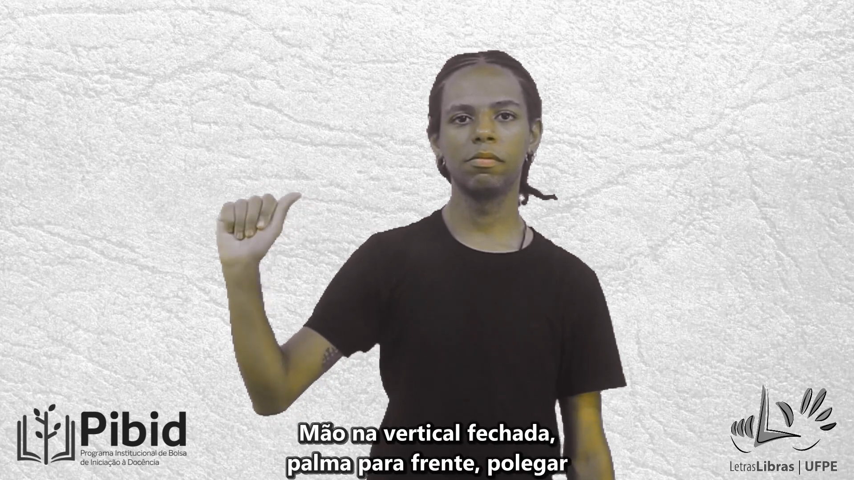
Fonte: o autor, 2025. Disponível em: <https://youtu.be/o0SRwfuBHCI>
Acesso em: 10/09/2025

Ao final de julho, realizamos uma reunião para discutir o início do curso e elaborar o cronograma das aulas, que seriam ministradas nos dias 29 de agosto, 5, 12 e 19 de setembro. Para iniciar o minicurso, elaboramos um formulário de inscrição. Inicialmente, o curso havia sido pensado apenas para docentes cegos do CAP; entretanto, ao acompanhar o andamento das inscrições, constatamos que também se inscreveram pessoas típicas e uma pessoa surda. Diante dessa situação inesperada, levamos a questão ao coordenador do PIBID Letras–Libras, que nos orientou a realizar o curso com todos os inscritos, adaptando a metodologia para que todos pudessem participar. No total, tivemos 25 inscritos, dos quais quatro eram pessoas cegas e duas com baixa visão.
No primeiro dia de curso, tivemos a presença de 15 participantes, sendo cinco com deficiência visual, dos quais dois eram professores do CAP. No início da aula, apresentamos os objetivos do Minicurso de Libras para pessoas cegas e com baixa visão, o cronograma e os recursos que seriam utilizados. Por falta de experiência, cometemos algumas falhas, como a ausência de audiodescrição dos recursos empregados e das movimentações realizadas em sala.
Quanto ao ensino, na primeira aula trabalhamos os parâmetros da Libras, o alfabeto e os números. Em relação aos sinais, realizamos a audiodescrição das letras, dos números e dos próprios sinais. Sempre que necessário, nos aproximávamos das pessoas com deficiência visual para que pudessem tatear a mão e compreender a configuração (forma da mão), a orientação da palma (direção para a qual a palma estava voltada), o ponto de locação (parte do corpo em que o sinal era realizado) e a movimentação (o movimento que compõe o sinal).
Na segunda aula, trabalhamos um novo tema: verbos e saudações. Utilizamos a mesma estratégia da primeira aula, realizando audiodescrição dos sinais e possibilitando, quando necessário, que os participantes com deficiência visual tateassem a mão para compreender como o sinal era produzido. Além disso, buscamos corrigir as falhas da aula anterior, especialmente no que dizia respeito à audiodescrição das movimentações e dos slides.
Um aspecto importante a destacar é que, já no início do curso, foi firmado um acordo com a turma: caso não soubéssemos responder a alguma questão, iríamos pesquisar, e, caso os alunos encontrassem dificuldades, poderiam solicitar auxílio ou até mesmo contribuir com observações relacionadas à temática e ao ensino. Esse processo remete ao que Freire (1996) denomina Pedagogia do diálogo. Enquanto bolsistas do PIBID, no papel de docentes, precisávamos compreender quais estratégias didático-metodológicas funcionavam ou não. Também era necessário realizar uma autoavaliação contínua, tendo em vista que essa prática faz parte da rotina docente (Lopes & Moura, 2018, p. 427). Além de avaliar o progresso dos alunos em relação aos objetivos propostos, era fundamental refletir sobre o próprio trabalho docente, verificando se o processo de ensino-aprendizagem estava acontecendo de forma exitosa.

Resultados

A implementação do curso evidenciou sucesso em seu objetivo primordial: promover uma comunicação efetiva entre indivíduos cegos ou com baixa visão e pessoas surdas. Na etapa inicial, foi realizada uma sondagem diagnóstica com os participantes, que se mostrou crucial para compreender as dinâmicas grupais e adequar a metodologia às necessidades específicas dos discentes.
A diversidade de perfis dos participantes revelou-se uma dimensão enriquecedora no âmbito pedagógico, contribuindo para a complexidade do processo de ensino-aprendizagem. As atividades foram cuidadosamente estruturadas, enfatizando a prática e a interação como elementos centrais. Tal estratégia fomentou um ambiente favorável à troca de experiências e perspectivas sobre o mundo, conjugando rigor teórico com valorização de saberes empíricos dos alunos. Essa fusão metodológica não apenas fortaleceu o engajamento, mas também promoveu uma assimilação mais efetiva dos conteúdos abordados.
Ao longo do curso, os discentes demonstraram progressos significativos, e a interação entre surdos e cegos ocorreu de maneira espontânea e fluida, correspondente diretamente aos objetivos pré-estabelecidos pelo projeto.

Foto 2: Momento prático de sinalização com o ministrante surdo Sillas
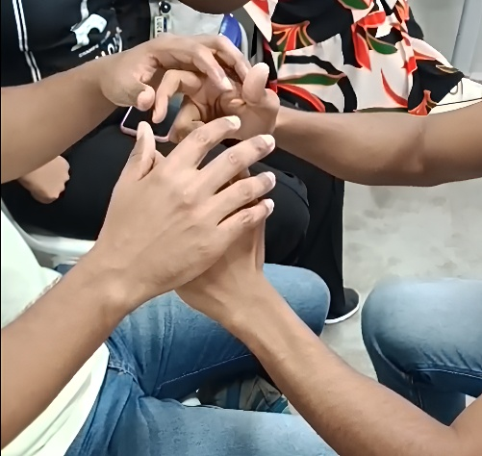
Fonte: o autor, 2025.

Além disso, a realização de coletas contínuas de feedbacks possibilitou um constante refinamento metodológico, permitindo ajustes interativos que responderam às demandas emergentes do grupo. Como resultado motivador, ao término de cada aula, os participantes expressaram interesse em um aprofundamento curricular, sugerindo a inclusão de novos temas ainda mais complexos. Tal manifestação reflete não apenas a satisfação geral com a experiência vivenciada, mas também uma percepção clara da relevância do curso para o aprimoramento em habilidades comunicativas e para a continuidade da formação proposta.

Conclusão
O desenvolvimento do Minicurso de Libras para pessoas cegas destacou a relevância de criar ambientes educacionais que favoreçam a comunicação inclusiva entre docentes surdos e cegos ou com baixa visão no CAEER. Ao longo de todo o processo, desde o mapeamento do espaço institucional até a implementação das aulas, tornou-se claro que a interação entre participantes com perfis distintos representa não apenas um desafio pedagógico complexo, mas também uma oportunidade significativa para inovar e aprimorar práticas docentes. A partir disso podemos então relacionar o minicurso a uma formação continuada, tendo em vista que ambos têm a perspectiva de melhorar a práxis educativa (Firmino e Silva, 2019, p. 114) é uma necessidade, algo que estimulando o desenvolvimento de estratégias inclusivas e colaborativas.
A realização do minicurso nos permitiu experimentar diretamente o processo de planejamento, elaboração de materiais acessíveis e adaptação de estratégias de ensino, promovendo reflexões constantes sobre nosso papel como futuros professores. A escassez de pesquisas específicas na área e a pouca experiência prévia em projetos desse tipo representaram desafios significativos, que exigiram criatividade, sensibilidade e atenção contínua. Ao longo das aulas, precisamos aprimorar nossas práticas, incorporando sugestões e feedbacks dos participantes do minicurso, tornando as atividades cada vez mais eficazes e inclusivas. A necessidade de audiodescrição detalhada, do uso do tato para compreensão dos sinais e da organização cuidadosa de recursos acessíveis evidenciou a complexidade do ensino inclusivo, ao mesmo tempo em que fortaleceu a nossas capacidades de desenvolver soluções pedagógicas inovadoras, adaptadas às demandas reais dos aprendizes e às especificidades do contexto escolar.
Os alunos participantes do minicurso demonstraram entusiasmo e interesse contínuo nas atividades, algo que se alinha a teoria de Paulo Freire descrita em seu livro “Pedagogia do Oprimido”, tendo em vista que o seguinte autor relata a necessidade de estimular o engajamento e a motivação dos alunos (Freire, 1996). Ao praticar a pedagogia do diálogo (Freire, 1996) os discentes sentiram-se à vontade para tirar dúvidas e compartilhar suas experiências, contribuindo para o aprendizado coletivo. Esse comportamento possibilitou que compreendêssemos como melhor atender às necessidades específicas dos participantes durante as aulas. Além disso, os próprios alunos do minicurso incentivaram a participação de todos, tornando as aulas mais colaborativas e promovendo uma troca efetiva de experiências, o que resultou em um ambiente leve e produtivo. Em seus feedbacks, os participantes também expressaram desejo de que o projeto do minicurso fosse estendido, permitindo que mais pessoas cegas e com baixa visão pudessem se beneficiar da iniciativa. Essa manifestação nos levou a refletir sobre a importância de promover ações complementares e acerca da elaboração de materiais adicionais, de modo a aprofundar o aprendizado e, possivelmente, viabilizar uma ampliação do minicurso no futuro.
O projeto também contribuiu de forma significativa, durante o período de sua execução, para os objetivos propostos pelo programa PIBID, ao promover e incentivar uma maior integração entre os diferentes centros do CAEER, entre a instituição como um todo e a universidade. Além disso, nos proporcionou a oportunidade de vivenciar, na prática, os desafios da docência, permitindo refletir sobre suas responsabilidades em relação aos programas, bem como sobre seus métodos de ensino e postura enquanto estudantes e futuros docentes de Libras.
Outro aspecto importante é que, ao se aproximarem da realidade institucional, pudemos reconhecer a relevância das instituições públicas na promoção da educação inclusiva. Os centros CAS, CAP e AEE se consolidam como referências no ensino e no atendimento especializado, e o fato de os licenciandos poderem colaborar para ampliar e fortalecer essa qualidade educacional constitui não apenas um ganho formativo para eles, mas também uma contribuição significativa para a própria instituição.
Em suma, os objetivos do projeto estão sendo alcançados até o momento e indicam uma perspectiva bastante positiva de realização completa. A execução do minicurso de Libras para pessoas cegas e baixa visão, tem possibilitado a comunicação entre o público da oficina, incluindo alunos e professores cegos, com baixa visão e surdos. Observa-se que até mesmo a aluna surda e os ministrantes surdos já interagem diretamente com os participantes cegos e com baixa visão, promovendo trocas significativas e aprendizado mútuo.

Foto 3: professor Azélio do CAP comunicando-se com o ministrante surdo Sillas
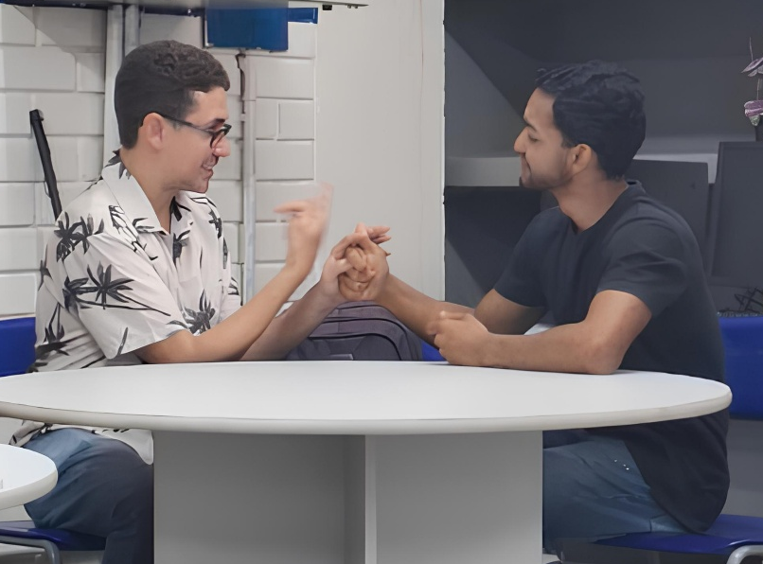
Fonte: o autor, 2025.

Além disso, os materiais didáticos produzidos estão sendo utilizados de forma efetiva, enriquecendo o conteúdo das aulas e contribuindo para a construção de práticas pedagógicas mais inclusivas e eficazes. A experiência tem proporcionado reflexões contínuas aos bolsistas sobre métodos de ensino, adaptação de estratégias e atenção às necessidades específicas dos alunos, mostrando que iniciativas desse tipo representam oportunidades reais de aprimoramento da formação docente e da educação inclusiva.
O minicurso se destaca como um exemplo claro da importância do incentivo aos licenciandos por meio do PIBID, evidenciando sua eficácia na aproximação e parceria prática entre a UFPE e o CAEER. A experiência nos possibilitou fortalecêssemos a integração entre os diferentes centros da instituição, promovendo a empatia, a comunicação inclusiva e a colaboração entre alunos e professores cegos, com baixa visão e surdos. Os resultados indicam que a possível expansão do projeto seria extremamente positiva, ampliando o alcance das atividades e servindo de referência para futuros estudantes e iniciativas semelhantes. Dessa forma, o minicurso consolida práticas pedagógicas inovadoras e socialmente significativas, com foco no ensino da Libras e na promoção de um ambiente educacional verdadeiramente inclusivo.

Referências

BRASIL. Lei nº 13.146, de 6 de julho de 2015. Institui a Lei Brasileira de Inclusão das Pessoas com Deficiência (Estatuto da Pessoa com Deficiência). Diário Oficial da União: seção 1, Brasília, ano 152, n. 127, p. 2-11, 7 jul. 2015b.
FREIRE, P. Pedagogia da autonomia: saberes necessários à prática educativa. São Paulo: Paz e Terra, 1996
LOPES, M. D. F. MOURA, É. M. M. A autoavaliação na construção de uma prática docente de qualidade. DiversaPrática: Revista Eletrônica da Divisão de Formação Docente, Uberlândia, v. 5. n. 2. 2018. Disponível em: https://seer.ufu.br/index.php/diversapratica/article/view/51364 Acesso em: 11/09/2025
FIRMINO, M. A. D. SILVA, T. C. S. Formação continuada: reflexos da prática pedagógica docente no processo de ensino e aprendizagem. DiversaPrática: Revista Eletrônica da Divisão de Formação Docente, Uberlândia, v. 6, n. 2, p. 110-138, 2º sem., 2019. Disponível em: https://seer.ufu.br/index.php/diversapratica Acesso em: 14/09/2025
MINAYO, M. C. S. (Org.) Pesquisa Social: teoria, método e criatividade. 26. Ed. – Petrópolis, RJ: Vozes, 2007
UNIVERSIDADE DO VALE DO ITAJAÍ - UNIVALI, Produção acadêmico-cientifica: a pesquisa e o ensaio/Universidade do Vale do Itajaí. Itajaí: Universidade do Vale do Itajaí, 2011

